05.09.22 9 клас Вчитель: Артемюк Н.А,

**Тема. Повторення. Квадратні корені. Дійсні числа.**

Мета : повторити поняття «раціональне число», «ірраціональне число», «дійсне число»; відновити вміння розв’язувативправи, що передбачають: застосування поняття арифметичного квадратного кореня для обчислення значень виразів, спрощення виразів, розв’язування рівнянь, порівняння значень виразів; перетворення виразів із застосуванням винесення множника з-під знака кореня, внесення множника під знак кореня

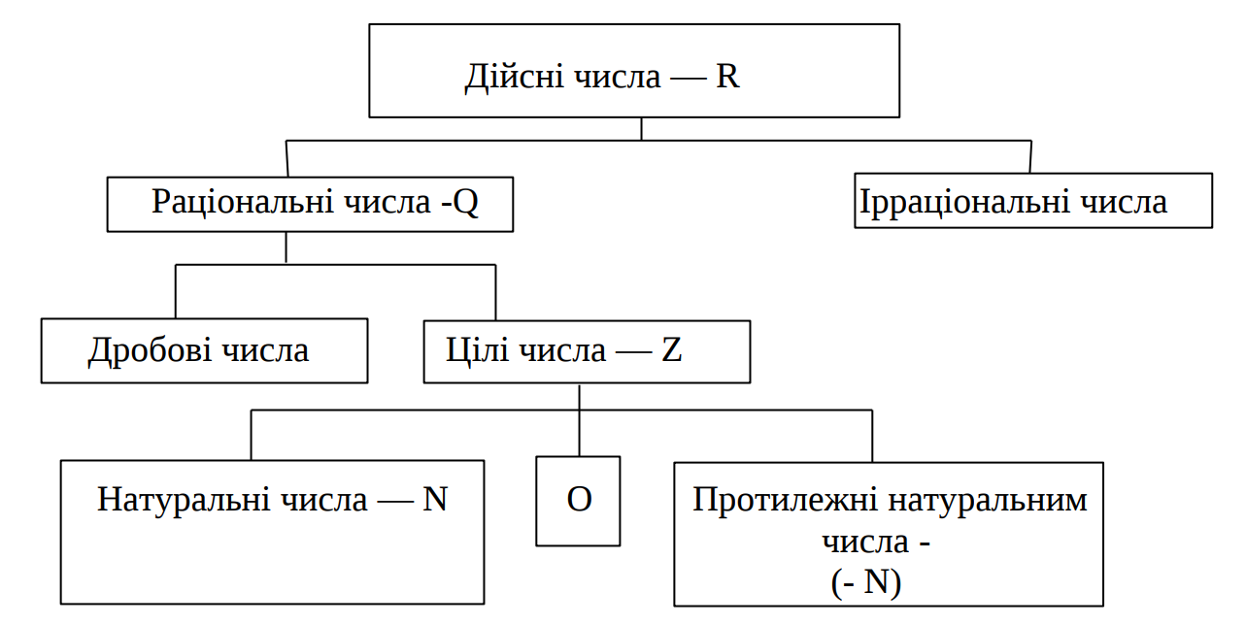**Ознайомтеся з інформацією**

**Наведіть приклади (усно) кожного виду чисел**

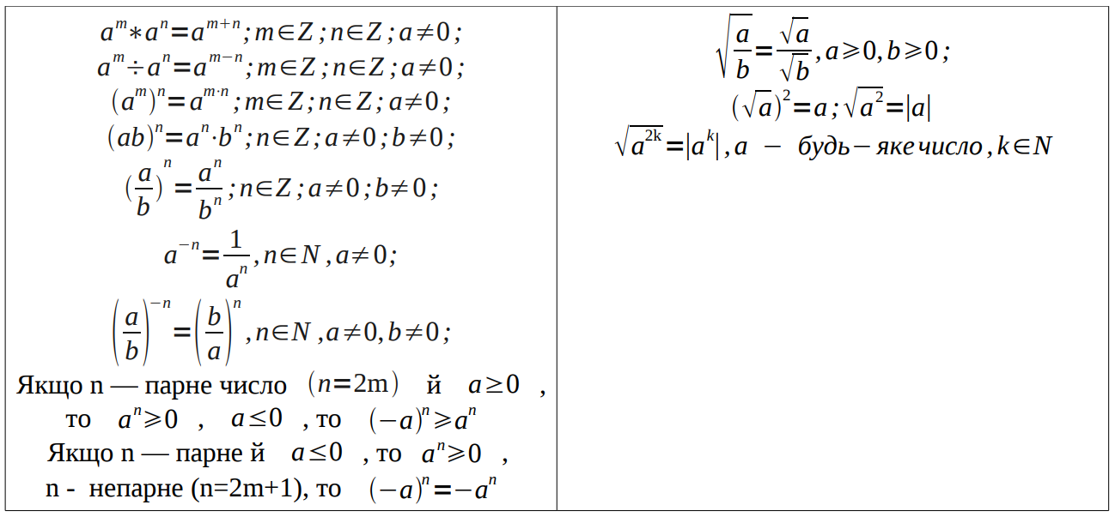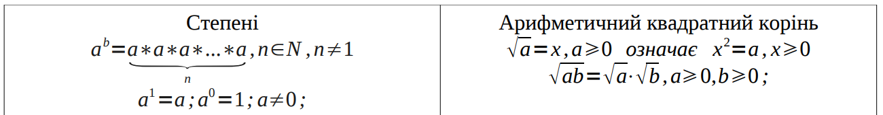

**Розгляньте приклади виконання дій**

**Запишіть у зошит:**

1) (-5)2 = (-5);

2) (С3)2 = ;

3) 23  · 5 3 = (;

4)

5) (а 6 ) 4 : а 2, де *a*≠0

**Перегляньте відео за посиланням**

<https://youtu.be/x4Pf_YqsdlU>

**Переглядаючи відео, знайдіть помилку в обчисленнях та запишіть у зошит усі продемонстровані приклади**

**Завдання**

1. **Обчисліть**

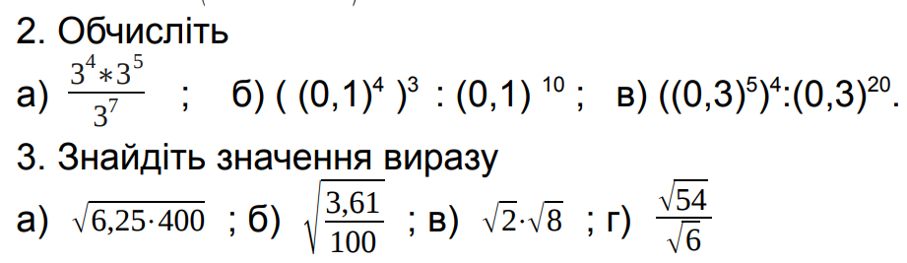а) $\frac{3^{4}-3^{5}}{3^{7}}$;

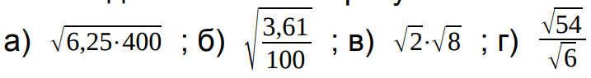**2. Знайдіть значення виразу**

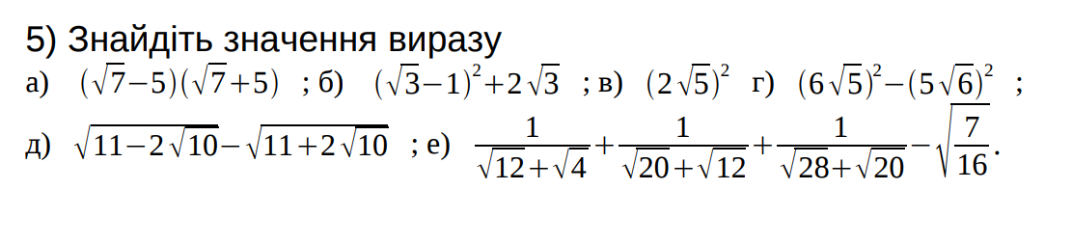**3. Знайдіть значення виразу**